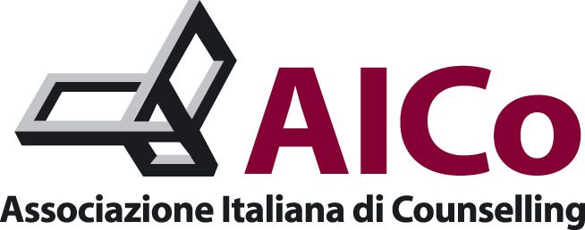

RIEPILOGO FORMAZIONE PERMANENTE AICo

Il / La sottoscritto/a
Socio AICo no. del
Inserito nel Registro Regionale di AICo

consapevole che chiunque rilasci dichiarazioni mendaci è punito ai sensi del codice penale e delle leggi speciali in materia, ai sensi e per gli effetti dell’art. 46 D.P.R. n. 445/2000

AUTOCERTIFICA

di aver effettuato 25 ore annue di Formazione Permanente suddivise in 13 ore di Supervisione tenute da Formatori AICo Senior e 12 ore di Formazione Personale, relativamente all’anno

ANNO

Come si seguito riportato. Il / La sottoscritto/a

SOLLEVA

AICo da ogni responsabilità relativamente ad ogni dichiarazione da parte del socio. Il Socio è altresì

CONSAPEVOLE

di dovere fornire ad AICo, su eventuale richiesta di AICo stessa, la relativa documentazione a supporto di quanto qui autocertificato.
FORMAZIONE PERSONALE:
- Data – “Titolo del seminario”: ore 0.00
- Data – “Titolo del seminario”: ore 0.00
- Data – “Titolo del seminario”: ore 0.00
- ecc …
TOTALE ORE 0.00

SUPERVISIONI:
- Certificazione supervisioni a pagamento: ore 0.00
- Certificazione supervisioni gratuite: ore 0.00
TOTALE ORE 0.00

Luogo e data Firma

